Урок №6.
Тема: Этика коммуникаций.
Цели урока:
      - Образовательная: создать условия для усвоения теоретического материала, правил этикета, для формирования навыков общения в сети Интернет, работы с электронной почтой, повышение уровня информационной культуры.
      - Развивающая: развитие творческих способностей, навыков работы в группе; создать условия для формирования умения оперировать словами, точно выражать свои мысли.
      - Воспитательная: формирование информационной культуры, этических и правовых норм деятельности человека в информационной среде; повысить уровень культуры общения.
Оборудование: доска, экран, проектор, ноутбук, флипчарт/ватманы
Тип урока: урок изучения нового материала.
Основные понятия: этикет, сетевой этикет.
План урока.
1. Этика живого общения.
2. Сетевой этикет.
3. Правила интернет общения.
4. Правила безопасности в интернете.
Ход урока.
1. Организационный момент.
2. Актуализация знаний учащихся.
- Что такое общение? Вспомните его виды. Средства.
- Как можно общаться с помощью компьютера? Какие существуют средства общения в сети Интернет?
Слайд №1.
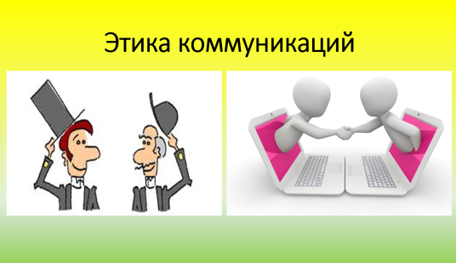
3. Ролевая игра. Этика живого общения.
Группа показывает как надо и как не надо себя вести.
(инсценировка до 2-х моментов)
1 группа этика в школе
Слайд №2.
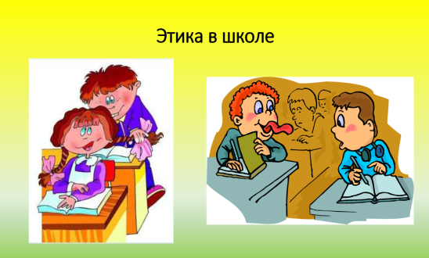
- Необходимо здороваться со всеми, кого вы увидели.
- Категорически нельзя ругаться, драться, грубить детям и взрослым, унижать других детей.
- Не принято громко разговаривать, кричать, свистеть, показывать пальцем на кого-либо или что-либо, бегать, толкаться (если это произошло случайно – извиниться).
- На уроке не принято болтать, отвлекаться на посторонние предметы, вставать и ходить по классу без разрешения учителя, прерывать учителя во время объяснения и других учеников во время ответа. Если необходимо задать вопрос или повторить и дополнить ответ одноклассника, надо поднять руку и дождаться разрешения учителя, только тогда можно спросить.
- На перемене не принято бегать, толкаться, драться– запрещено. В любой драке виноваты обе стороны – потому что не смогли решить вопрос миром.
Слайд №3.
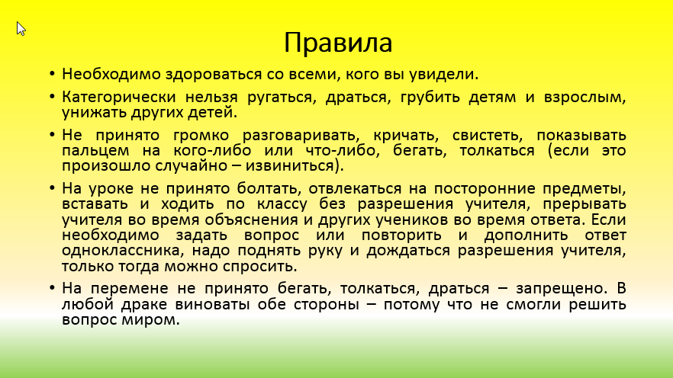
2 группа этика в семье
Слайд №4.
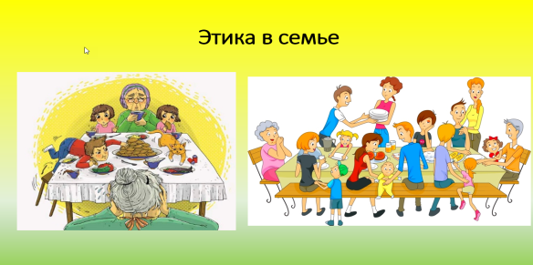
- Слушайте родителей и проявляйте заботу к ним – воспитанные, благодарные дети всегда будут заботиться о своих родителях.
- Не читайте личные письма и дневники других членов семьи. Входя в комнату, нужно постучать.
- Не оскорбляйте друг друга, не используйте бранных слов, даже если вы взбешены поступком.
- Не требуйте от родителей исполнения всех своих желаний.
- Будьте честными с родителями – не скрывайте от родителей инциденты, неприятные случаи, делитесь своими эмоциями и переживаниями.
- Интересуйтесь текущими делами своих родителей – интересуясь делами родителей, их настроением, вы покажете их значимость в вашей жизни.
- Отдавайте родителям право высказываться первыми – культурные дети никогда не будут перебивать старших при разговоре, уважайте мнение взрослых.
Слайд №5.
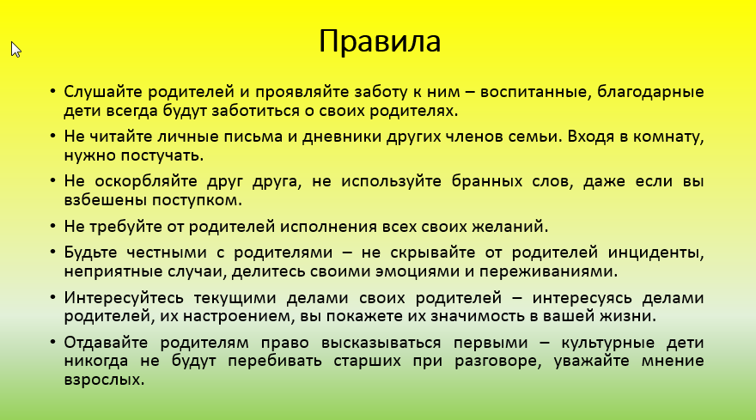
3 группа этика в гостях
Слайд №6.
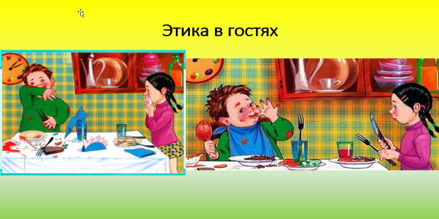
- Не приходи в гости не только ранним утром, но и поздним вечером.
- Желательно предупреждать о своем визите по телефону или заранее договориться. Во-первых, человека может не оказаться дома, только зря потратишь время. Во-вторых, он может быть занят своими делами.
- Обязательно предупреждайте, если вы опаздываете или не сможете прийти.
- Войдя в дом, поздоровайтесь не только с хозяевами, но и со всем присутствующими, если с кем-то незнакомы, представьтесь.
- Не надоедайте разговорами, умейте послушать и других людей.
- Даже если вы что-то не едите, за общим столом не оповещайте об этом всех присутствующих, просто отставьте не понравившееся вам блюдо в сторону.
- Не стоит «на ухо» обсуждать личные проблемы с кем-то из компании – другие гости могут подумать, что от них что-то скрывают. Уходить от компании и заниматься своими делами в гостях тоже неприлично.
Слайд №7.
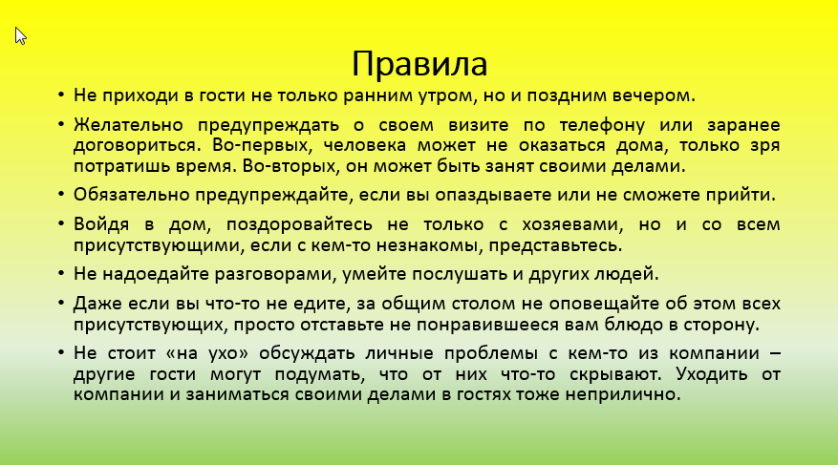
4 группа этика с друзьями
Слайд №8.
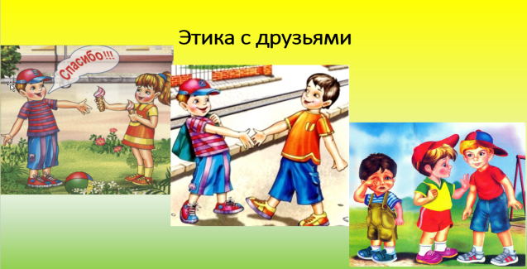
- проявляй внимание к своим друзьям и одноклассникам, старайся, чтобы твои слова и поступки не обидели их;
- никогда не смейся над физическими недостатками людей;
- всегда и во всём помогай младшим и слабым;
- не забывай поблагодарить за оказанную тебе услугу;
- не придумывай никому обидных прозвищ.
Слайд №9.
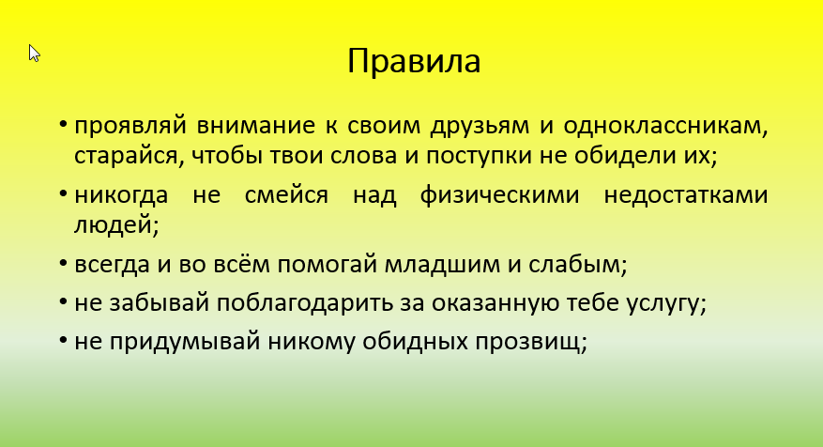
5 группа этика в общественных местах
Слайд №10.
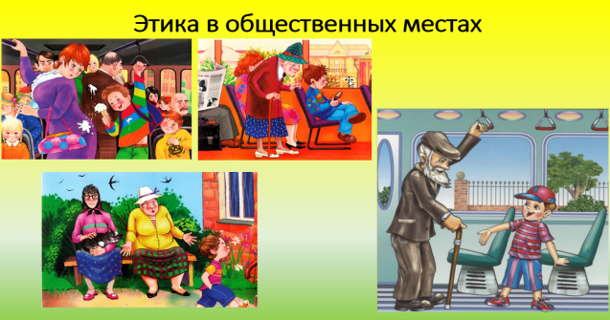
- никогда не подслушивай чужие разговоры и не читай чужие письма;
- никогда не проявляй к людям неуважения, бесцеремонности, дерзости, грубости или хамства;
- в общественном транспорте уступай место старшим, снимай рюкзак, чтобы не создавать помех;
- не стоит навязываться, понимать, что помимо тебя у твоего друга есть другие увлечения/друзья, то есть не ограничивать права и выбор твоего друга;
- улыбайтесь. Улыбка вызывает позитивные эмоции и положительный настрой, располагая к себе собеседника;
- слушать больше, чем говорить;
- думать, прежде чем сказать;
- не высмеивать собеседника;
- не перебивать, давая возможность высказаться;
- уважать точку зрения собеседника;
- называть собеседника по имени.
Слайд №11.
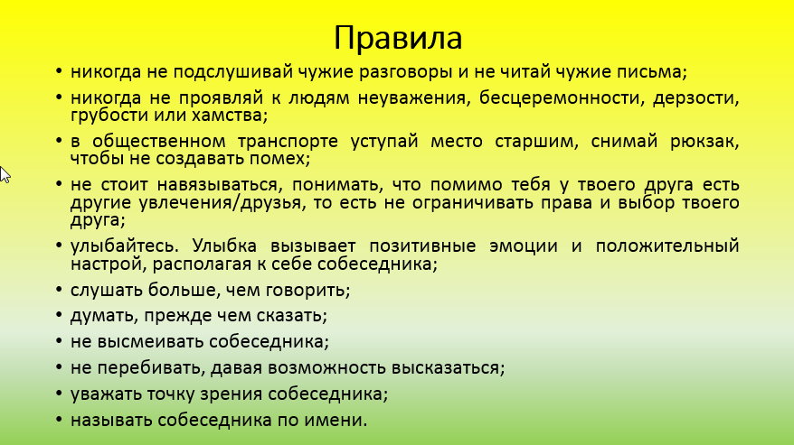
Обсуждение по итогам игры.
Правила этики живого общения.
(Правила вырабатываются через обсуждения на доске.)
4. Объяснение нового материала.
Слово учителя.Сетевое общение мало чем отличается от классического (живого), за исключением некоторых нюансов:
1. В большинстве случаев, общение происходит между совершенно незнакомыми людьми.
2.Нет прямого контакта с собеседником.
3. Ограниченные средства для демонстрации эмоций.
Слово учителя. Хотя Интернет - специфическая среда для общения, в ней существуют определенные правила вежливости, которые получили название «сетевой этикет».
Этикет - правила поведения людей в обществе.
Сетевой этикет – правила поведения людей в интернете, в виртуальном общении.
Слайд №12.
В сети нередко можно наблюдать грубость, речевую агрессию, нетерпимость к чужим мнениям.
Слово учителя. Если мы общаемся с незнакомыми людьми, то возникает ситуация разговора с виртуальными личностями. Человек может изменить свой статус, скрывать возраст, пол, преувеличивать силу, красоту.
А также почти безнаказанно проявлять агрессивные черты характера, которые он вынужден подавлять в повседневной жизни.
Упражнение №1. «Виртуальное общение»(лист бумаги-мессенджер)
Группы в Whatsapp
Вариант 1 - за страницу мессенджера берем белый лист бумаги А4, на котором за пару минут происходит переписка в группе, затем чат зачитывается и совместно анализируется.
Вариант 2 - в случае наличия у всех присутствующих телефонов с вотсапомможно создать группы в телефоне. Переписка происходит как и в первом варианте, но в телефонах.
Слово учителя. Для того, чтобы избежать отрицательных последствий общения в Интернете следует придерживаться определенных правил.
Сегодня мы попробуем их разработать.
5. Работа в группах. Правила интернет общения.
Каждая группа разрабатывает правила интернет общения. Затем представитель каждой группы по очереди называет правила без повторений и на доске формируются общие правила.
- Всегда будьте вежливыми в электронной переписке, и ваши собеседники будут вежливыми с вами.
- Осуществляйте общение до 21.00 часа.
- Отправляйте уместные картинки своим собеседникам.
- В электронных сообщениях не пишите ЗАГЛАВНЫМИ БУКВАМИ - это воспринимается в сети как крик, истерика и может расстроить вашего собеседника.
- Не рассылайте сообщения с какой-либо информацией незнакомым людям без их просьбы - это воспринимается как "спам", и обычно досаждает пользователям сети.
- Не ввязывайтесь в конфликты и не допускайте их.
- Используйте как можно меньше смайликов
- Всегда ведите себя в сети так, как бы вы хотели, чтобы вели себя с вами!
Слайд №13.
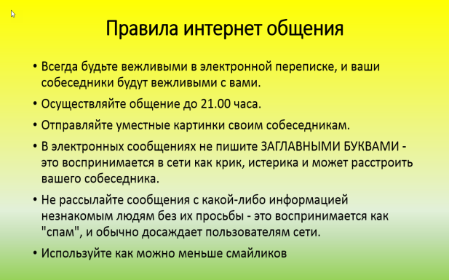
Слово учителя. В правилах было упоминание о смайликах. Напомните мне для чего их используют?
Верно, для придания эмоциональности и демонстрации своего настроения во время общения.
Словоучителя. К правилам общения в интернете также можно отнести правила безопасности, которые мы попробуем разработать.
6. Правила безопасности в интернете.
- Позаботься о своей конфиденциальности
Слово учителя.Общаясь в социальных сетях, играя в онлайн игры, позаботьтесь о своей конфиденциальности. Нам кажется, что мы действуем анонимно в онлайновой среде, но это не всегда так. Можно оставить своё реальное имя на одном форуме, упомянуть о своём месте жительства в чате, проговориться о своей фамилии в своём блоге - и вот уже в сети имеется достаточно много персональной информации. Её не так сложно собрать и затем использовать.
Поэтому, ребята никогда не указывайте личную информацию (номер мобильного телефона, адрес места жительства и другие данные). Везде, где возможно, вместо своего реального имени нужно использовать ник, чтобы только настоящие друзья могли вас узнать.
Дважды подумайте прежде, чем разместить или рассказать о чем-нибудь в онлайновой среде. После размещения информации, фотографий или любого другого материала в интернете ничто не может помешать другим людям, использовать его.
Вы должны знать, публикуя фото или видео в интернете, что каждый может посмотреть их.
- Спрашивайте взрослых
Слово учителя.Ребята, а что все-таки делать, если вы встретились с какой-то трудностью в интернете: например, вас кто-то обижает? (Выслушать ответы детей).
Конечно, вы должны обратиться к вашим родителям или учителям!Ничего стыдного в этом нет!
Родители или другие взрослые могут помочь или дать хороший совет о том, что делать, ведь не всегда можно справиться с проблемой самостоятельно.
- Будь осторожен с незнакомыми людьми
Слово учителя.Иногда онлайновые контакты перерастают в дружбу. Появляется желание встретиться в реальном мире. Хорошенько подумайте, прежде чем встречаться с онлайновым другом в реальной жизни. Действительно ли это нужно? Имейте в виду, что онлайновый друг может оказаться совсем другим человеком, не таким, каким мы его себе представляли. Уверены ли вы в том, что в реальной жизни вам будет так же интересно? Никогда не ходите на такие встречи в одиночку, обязательно поставьте в известность взрослых, своих родителей. Это поможет избежать проблем в случае, если встреча с другом обернётся разочарованием.
Запомните ребята, нужно не только не давать информацию о себе чужим людям, но и не встречаться с незнакомцами.
Слайд №14.
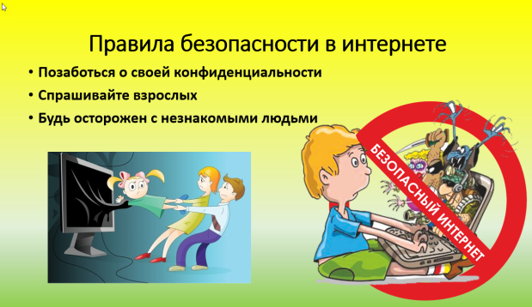
7.Физкультминутка–закрепление.
Слово учителя.Ребята, а теперь давайте немножко отдохнем и поиграем! А заодно и проверим, как мы усвоили сегодня правила Интернет общения.
Каждой группе раздаются карточки с высказываниями, по очереди группы зачитывают.
Если ответ «Да», наклоните голову к правому плечу, если «Нет» к левому.
1. В сети нужно уважать личную жизнь окружающих пользователей.
2. Если пришло сообщение с незнакомого адреса, все равно его открою и прочитаю. Вдруг там что-нибудь интересное?
3. Чтобы не сталкиваться с неприятной информацией, с трудностями в интернете попрошу помощь у родителей.
4.Регистрируясь в социальных сетях, обязательно укажу свою личную информацию: фамилию, имя, сотовый телефон и домашний адрес. Мне нечего скрывать!
5.Если мой новый онлайновый друг предложит мне встретиться, обязательно пойду на встречу. Ведь интересно как он выглядит!
6. Обязательно добавлю всех незнакомых людей в свой контакт-лист. Пусть у меня будет больше контактов, чем у моих друзей.
7.Информацию, найденную в Интернет необходимо перепроверить, чтобы убедиться, что она действительно является верной.
8. Подведение итогов. Рефлексия.
Слайд №15.
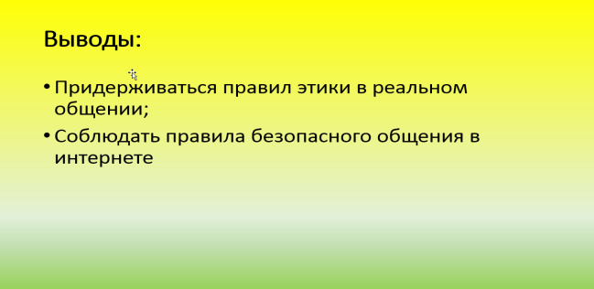
Слово учителя.Что для вас было новым на занятии? Что вам было уже известно?
Общаясь в сети, вы общаетесь с такими же людьми, как и вы сами, но никак не с компьютером. Если мы вместе будем придерживаться таких правил, то наше сетевое общение станет проще, дружелюбнее, приятнее, а главное – это результативнее.

